Государственное казенное общеобразовательное учреждение для детей-сирот и детей, оставшихся без попечения родителей, с ограниченными возможностями здоровья городского округа Чапаевск

МЕТОДИЧЕСКАЯ РАЗРАБОТКА

УРОКА ПО ЛИТЕРАТУРНОМУ ЧТЕНИЮ ДЛЯ ОБУЧАЮЩИХСЯ

2-ОГО КЛАССА

«ОСОБЕННОСТИ НАРОДНЫХ СКАЗОК О ЖИВОТНЫХ. РУССКАЯ НАРОДНАЯ СКАЗКА «ВОЛК И СЕМЕРО КОЗЛЯТ»

Номинация: Конспект занятия c краткой пояснительной запиской и УМК

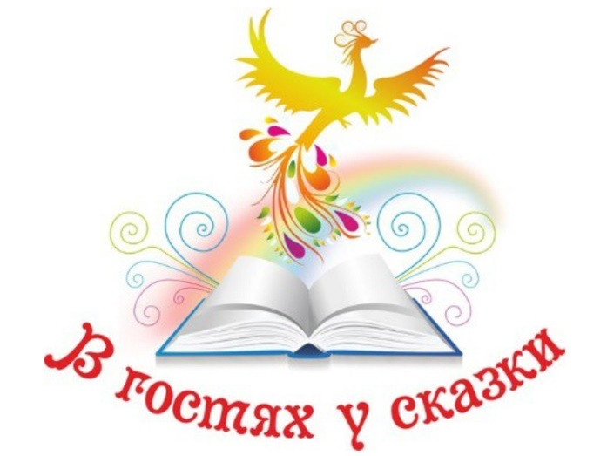

Выполнил учитель начальных классов
Карпова Наталия Павловна
Телефон: 89027423138
Электронный адрес: karpova-np@yandex.ru

Чапаевск, 2022
Пояснительная записка
Автор Методической разработки урока литературного чтения для обучающихся 2-ого класса «Особенности народных сказок о животных. Русская народная сказка «Волк и семеро козлят» (Далее Разработки) является учитель начальных классов ГКОУ для детей-сирот г.о. Чапаевск Самарской области. Урок разработан с использованием средств ИКТ, его дидактических возможностей, в соответствии с требованиями ФГОС начального общего образования и авторской программы курса «Литературное чтение» УМК «Планета знаний», ООО Издательство: Москва, «Астрель».
Урок модели «смена рабочих зон» проводился, в основном, с использованием технологий проблемного обучения с применением словесных, наглядных методов и приемов.
Актуальность применения средств и сервисов ИКТ на уроках в начальной школе объясняются возможностью заинтересовать обучающихся в запоминании нового материала, а также в желании её дальнейшего изучения.
Цель – создание условий для изучения особенностей народных сказок о животных на примере русской народной сказки «Волк и семеро козлят».
Задачи:
обучающие:
1) изучить особенности народных сказок о животных;
2) познакомить обучающихся с русской народной сказкой «Волк и семеро козлят»;
развивающие:
1) продолжить развитие навыков работы на ПК с выходом в интернет;
2) развивать логическое мышление, память, внимание;
воспитывающие:
1) воспитывать любовь к чтению произведений о животных;
2) воспитывать бережное отношение к природе, живым существам;

Технологическая карта урока

Тема | Особенности народных сказок о животных. Русская народная сказка «Волк и семеро козлят».
Образовательная модель, технология | Смена рабочих зон.  Групповая работа.
Средство (сервис) ИКТ, его  дидактические возможности | Ну-ка дети – данная платформа содержит множество сказок, позволяет прослушивать аудиокниги, музыку, а также обучает рисованию и развивает смекалку, благодаря предложенным загадкам.  Storyjumper – это сервис, который позволяет воплотить свои творческие мысли в книгу, он содержит множество иллюстраций и героев, позволяет озвучивать книгу.  Wizer – это сообщество педагогов, создающих инновационные образовательные ресурсы для уроков в открытой информационно-образовательной среде.  Интерактивная доска SMART Notebook – доска позволяет работать на ней в двух режимах: интерактивный и режим Office. Дает возможность перемещение объектов, что позволяет обучающимся составлять логические цепочки, схемы и размещать информацию. Интерактивная доска оснащена целым рядом встроенных инструментов, позволяющих организовать обучение в новой форме.
Планируемые образовательные результаты, их практическая значимость | Метапредметные результаты:  Познавательные УУД: смысловое чтение.  Регулятивные УУД: анализирование проделанной работы; планирование своих действий в соответствии с поставленной задачей; планирование и выполнение мини-проектов.  Практическая значимость: Создание предпосылок для дальнейшего перехода к самообразованию.  Коммуникативные УУД: Участие в общей беседе, соблюдая правила речевого поведения; умение работать в группе, в коллективе.  Практическая значимость: Отрыв слова от предмета, достижение нового уровня обобщения.  Личностные результаты:  развитие умения слушать, вступать диалог, строить высказывания; готовность и способность учащихся к саморазвитию; проявление креативности мышления, инициативности и находчивости.  Практическая значимость: Обучение в зоне ближайшего развития ребенка. Адекватная оценка учащимся границ «знания и незнания».
Внутри- и межпредметные связи | Межпредметные связи:  Информатика, изобразительное искусство.
Этап 1. Информационная минутка
Как происходить, задания:
«В тридевятом царстве, в тридесятом государстве…». Наверное, каждому из нас в детстве мама читала или рассказывал сказки перед сном. И точно так же каждый из нас будет читать сказки своим деткам. А вот что бы узнать, кто будет главными героями нашей сегодняшней сказки, надо отгадать загадки:
Зайцы разбегайтесь!
Серый зверь. Спасайтесь!
Он зубами щелк, щелк.
На охоту вышел … (Волк)

Любопытный, озорной,
И мотает головой,
Прыгает, бодается,
Как он называется? (Козлёнок)
Читают сказку “Волк и семеро козлят” на сайте https://nukadeti.ru/skazki/bratya_grimm_volk_i_semero_kozlyat
- Для нашей плодотворной работы на надо поделимся на 3 группы. На столах у каждого из вас лежат «избушка», но не простая, перевернув ее, вы может увидеть маршрутные листы, где обозначен маршрут вашей работы.
- Смена зон будет осуществляться по сигналу колокольчика, который будет звучать два раза. Первый сигнал означает, что нужно заканчивать работу и прибирать рабочее место; второй сигнал – нужно переходить в другую зону, согласно своему маршруту. Напоминаю, что на работу отводится ограниченное количество времени.
Маршрутный лист (перемещение):
Группа 1 зона «Работа с ресурсами ИКТ»;
Группа 2 зона «Работа с учителем»;
Группа 3 зона «Групповая творческая работа».
Этап 2. Групповая работа в зонах
(деятельность учителя и обучающихся)
Зона 1.  Работа с ресурсами ИКТ |  | - Задание:  1. Создать книгу по прочитанной сказке.  Сервисы: Storyjumper [Электронный ресурс] - Режим доступа: https://www.storyjumper.com  Пример работы:  https://www.storyjumper.com/book/read/125684802  - Виды деятельности: техническая.  - Способы контроля: готовая электронная книга.  - Образовательные результаты:  Познавательные УУД: смысловое чтение.  Регулятивные УУД: планирование своих действий в соответствии с поставленной задачей.  Личностные результаты: готовность и способность учащихся к саморазвитию.
Зона 2.  Работа с учителем |  | - В сказках про животных обычно высмеиваются людские пороки, а поэтому животным присваиваются те или иные черты человеческого характера.  - Задание: игра «Допиши пропущенное слово» (работа обучающихся на интерактивной доске); игра «Крокодил» (учитель говорит какие слова надо изобразить: Коза, Волк, Петух, мост, дом, молоко; дети отгадывают).  - Сервисы: wizer [Электронный ресурс] - Режим доступа: https://app.wizer.me/preview/EBNWCZ  - Виды деятельности: игровая.  - Способы контроля: беседы с детьми, анализ проделанной работы.  - Образовательные результаты:  Коммуникативные УУД: Участие в общей беседе, соблюдая правила речевого поведения.  Регулятивные УУД: анализирование проделанной работы.  Личностные результаты: развитие умения слушать, вступать диалог, строить высказывания.
Зона 3.  Групповая творческая работа |  | - Задание: создать плакат-афишу «Волк и семеро козлят», используя ватман гуашь, кисти и акварель.  - Виды деятельности: художественное творчество.  - Способы контроля: Творческий отчет (готовый плакат-афиша).  - Образовательные результаты:  Регулятивные УУД: планирование и выполнение мини-проектов.  Коммуникативные УУД: умение работать в группе, в коллективе.  Личностные результаты:  Проявление креативности мышления, инициативности и находчивости.
Итог урока: |  | Дети рассматривают и обсуждают плакат-афиши «Волк и семеро козлят».  (- Кто изображен на плакатах?  - Почему вы решили изобразить именно этих героев?  - Какой сюжет изобразила группа?  - Почему именно на этот сюжет пал выбор?)  Выполняют рефлексия «Три лица». (Учитель показывает учащимся карточки с изображением трех лиц (прикреплены на доске смайлики: веселый, нейтральный и грустный). Учащимся предлагается выбрать рисунок, который соответствует их настроению и поставить в столбик под смайликом мелом галочку.)

